|  |
| --- |
|  |
| Государственное бюджетное профессиональное образовательное учреждение МО  « Училище(техникум) олимпийского резерва №3» |
|  |

**МЕТОДИЧЕСКАЯ РАЗРАБОТКА**

практического занятия

**Изучение мышц туловища**

**Дисциплина:  «Анатомия»**

**Специальность 49.02.01 Физическая культура**

**Преподаватель: Горлачева Е.И.**

**Пояснительная записка**

Данная методическая разработка предназначена для проведения учебного занятия по теме «Изучение мышц туловища» в соответствии с рабочей программой по учебной дисциплине ОП.02 Анатомия и физиология человека для специальности **49.02.01 Физическая культура**

На изучение данной темы отводится 2 часа по рабочей программе.

Методическая разработка структурирована и содержит:

* Методический блок, где даны рекомендации по работе с методической разработкой, мотивация, оснащение, указаны междисциплинарные связи, список литературы, хронологическая карта занятия;
* Блок самостоятельной работы включает задания для студентов в виде заполнения таблиц, работы с рисунками;

Предлагаемый материал может быть использован для более качественного усвоения учебного материала по данной теме при проведении практического занятия.

Рекомендации по работе с методической разработкой

Методическая разработка содержит перечень целей, отражающих необходимые знания. Педагогические подходы и методы, представленные в методической разработке, позволяют обучающемуся выбрать наиболее оптимальные действия для эффективного усвоения учебного материала и формирования общих и профессиональных компетенций.

**Учебная дисциплина: ОП.02 Анатомия .**

Тема: Изучение мышц туловища

Вид занятия: практическое

Тип занятия: занятие совершенствования умений и навыков

Количество часов: 2

Цели занятия:

1. Образовательные (учебные): расширить знания студентов о мышцах спины, мышцах груди, мышцах живота, топографических образованиях туловища.
2. Развивающие: развить умение студентов обобщать полученные знания, проводить анализ и сравнения, структурировать свои знания

3. Воспитательные: привитие чувства ответственности, воспитание творческого мышления

В результате изучения данной темы студент должен:

**Уметь**: демонстрировать на плакатах и рельефных таблицах поверхностные и глубокие мышцы груди, спины и живота

**Знать**: топографию и функции мышц

Материалы данной методической разработки способствуют реализации общих и профессиональных компетенций.

Оснащение занятия:

1. Учебно–методическое обеспечение: методическая разработка практического занятия
2. Учебно – наглядные пособия: Модель человека с мышцами в натуральную величину, модель человека с мышцами 1:4, плакаты мышцы туловища, рельефные таблицы мышцы туловища
3. ТСО: Компьютер с мультимедийной установкой, презентация

Список литературы

Основная

1.Замараев, В. А.  Анатомия для студентов физкультурных колледжей : учебник и практикум для среднего профессионального образования / В. А. Замараев, Е. З. Година, Д. Б. Никитюк. — Москва : Издательство Юрайт, 2023. — 353 с. — (Профессиональное образование). — ISBN 978-5-534-18058-9. — Текст : электронный // Образовательная платформа Юрайт [сайт]. — URL: <https://urait.ru/bcode/534213> (дата обращения: 02.11.2023).

2. Анатомия человека. Атлас. Сапин М.Р., Брыксина З.Г., Чава С.В. М.: издательская группа "ГЭОТАР-Медиа", 2015, 373 с.

Дополнительная

1. Большой атлас анатомии. Группа авторов. Харьков Белгород: Клуб семейного досуга, 2012.

2. Малый атлас анатомии человека. Группа авторов. М: ООО "Дом славянской книги", 2013.

Интернет – ресурсы

www. anatomia.ru

[www.anatomius.ru](http://www.anatomius.ru)

www.medcollegelib.ru

**Хронокарта занятия**

|  |  |  |
| --- | --- | --- |
| Этапы занятия | Код формируемых компетенций | Время |
| 1. Организационный момент | ОК 1 | 2 мин |
| 1. Определение целей занятия. Мотивация темы |  | 2 мин |
| 1. Определение исходного уровня знаний | ОК 4 | 8 мин |
| 1. Методические рекомендации к проведению самостоятельной работы |  | 3 мин |
| 1. Самостоятельная работа студентов | ОК 2; ОК 4; ОК 6;  ПК 1.1 | 40 мин |
| 1. Контроль усвоенного материала | ОК 3;ПК 1.1 | 28 мин |
| 1. Осмысление и систематизация полученных знаний и умений | ОК 4 | 3 мин |
| 1. Рефлексия. Подведение итогов занятия | ОК 1, ОК 3 | 2 мин |
| 1. Домашнее задание |  | 2 мин |

**Задание №1**

На рисунке №1 укажите мышцы спины, раскрасьте их разными цветами, подпишите их названия.

**Рис. 1**

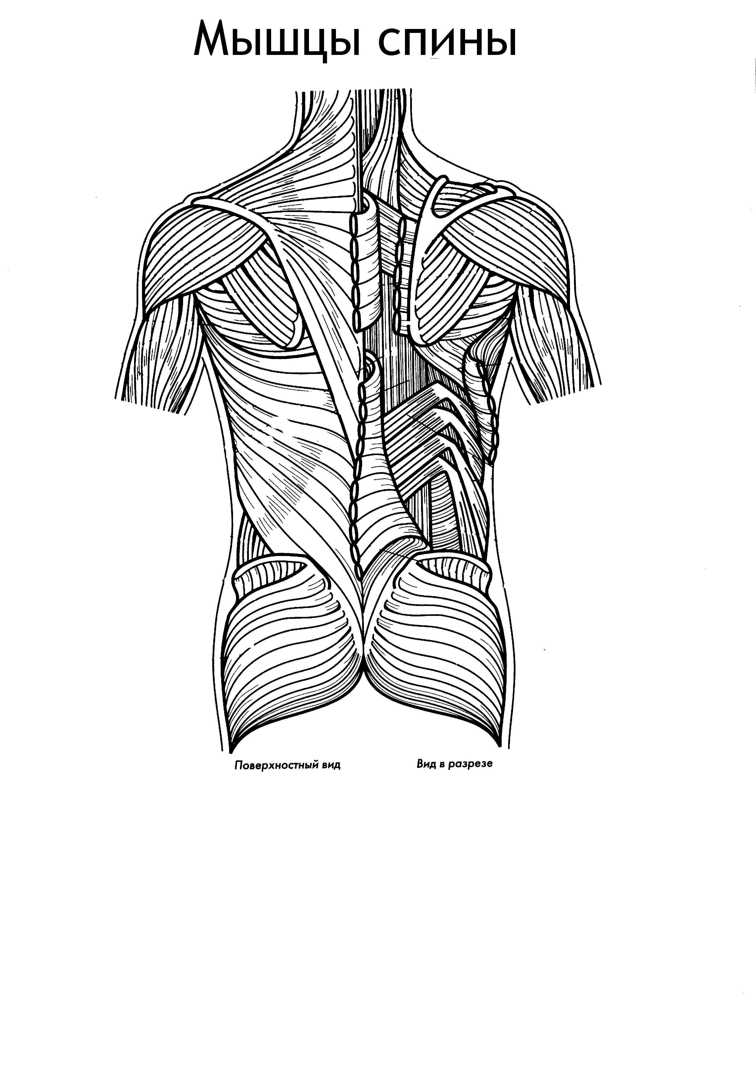

**Задание №2** Перечертите в свою рабочую тетрадь таблицу №1. В аудитории заполните колонки про трапециевидную и широчайшую мышцу спины. Заполнение таблицы закончите дома и подготовьте к проверке преподавателем на следующем практическом занятии .

**Таблица 1.** **Мышцы спины**

|  |  |  |
| --- | --- | --- |
| Название мышцы | Места прикрепления | Функции |
| **Поверхностные мышцы** | | |
| Трапециевидная мышца |  |  |
| Широчайшая мышца спины |  |  |
| Большая ромбовидная |  |  |
| Малая ромбовидная |  |  |
| Мышца, поднимающая лопатку |  |  |
| Верхняя задняя зубчатая мышца |  |  |
| Нижняя задняя зубчатая мышца |  |  |
| **Глубокие мышцы** | | |
| Ременная мышца головы и шеи |  |  |
| Латеральный тракт |  |  |
| Медиальный тракт |  |  |

**Задание №3**

На рисунках №2 и №3 укажите мышцы груди, раскрасьте их разными цветами, подпишите их названия.

**Рис. 2**

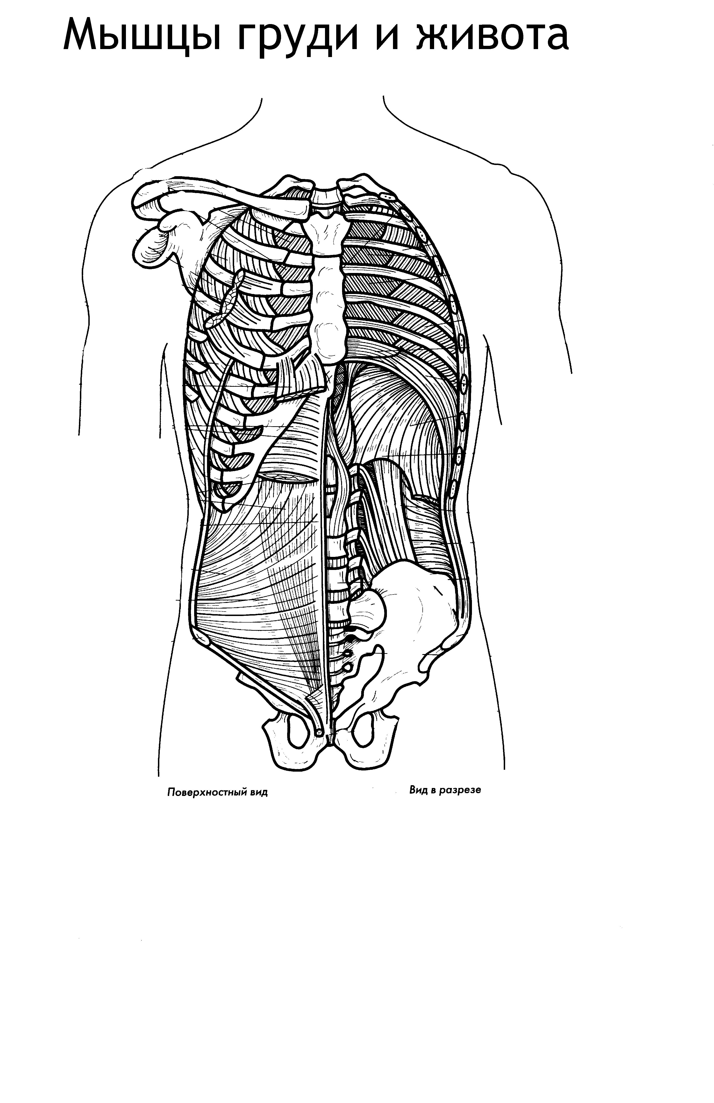**Рис.3**

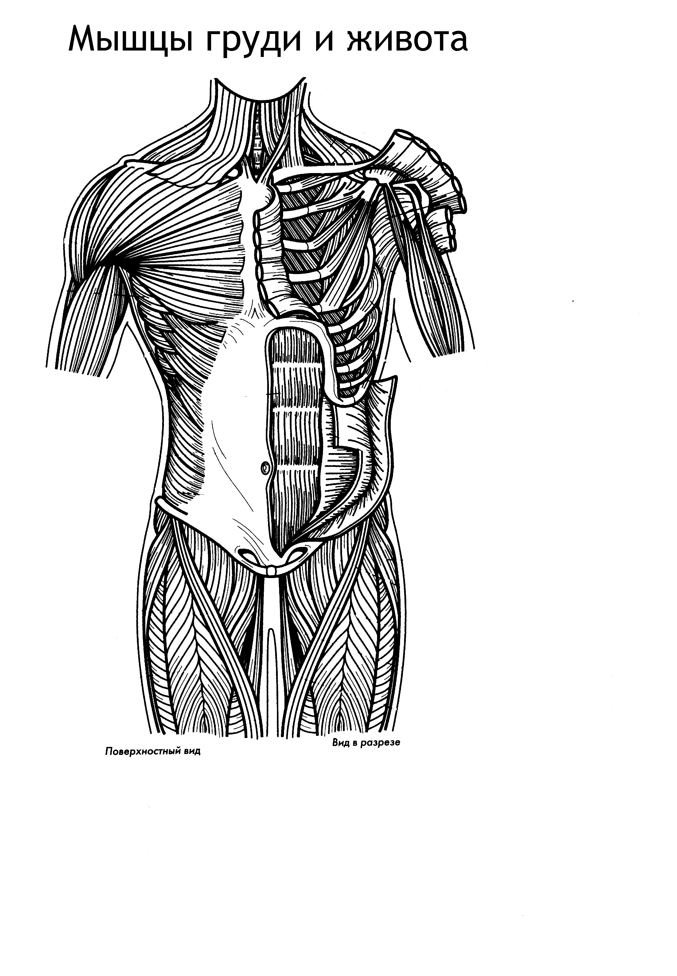**Задание №4**

Перечертите в свою рабочую тетрадь таблицу №2. В аудитории заполните колонки про большую и малую грудные мышцы. Заполнение таблицы закончите дома и подготовьте к проверке преподавателем на следующем практическом занятии .

**Таблица 2 Мышцы груди**

|  |  |  |
| --- | --- | --- |
| Название мышцы | Места прикрепления | Функции |
| **Поверхностные мышцы** | | |
| Большая грудная мышца |  |  |
| Малая грудная мышца |  |  |
| Подключичная мышца |  |  |
| Малая ромбовидная |  |  |
| Передняя зубчатая |  |  |
| **Глубокие мышцы** | | |
| Диафрагма |  |  |
| Наружные межреберные мышцы |  |  |
| Внутренние межреберные |  |  |

**Задание №5**

На рисунках №2 и №3 укажите мышцы груди, раскрасьте их разными цветами, подпишите их названия.

**Задание №6**

Перечертите в свою рабочую тетрадь таблицу №3. В аудитории заполните колонки про поперечную и прямую мышцу живота. Заполнение таблицы закончите дома и подготовьте к проверке преподавателем на следующем практическом занятии .

**Таблица 3 Мышцы живота**

|  |  |  |
| --- | --- | --- |
| Название мышцы | Места прикрепления | Функции |
| **Передняя стенка** | | |
| Поперечная мышца живота |  |  |
| Прямая мышца живота |  |  |
| **Боковая стенка** | | |
| Наружная косая |  |  |
| Внутренняя косая |  |  |
| **Задняя стенка** | | |
| Квадратная мышца поясницы |  |  |

**Задание №6**

Определите, какие мышцы работают при выполнении физических упражнений на представленных ниже иллюстрациях.

Рис. 4

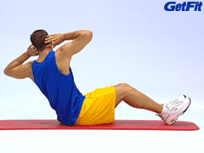

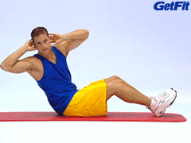

_____________________________________________________________

Рис. 5

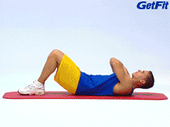

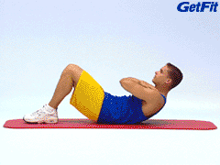

___________________________________________________________

Рис. 6

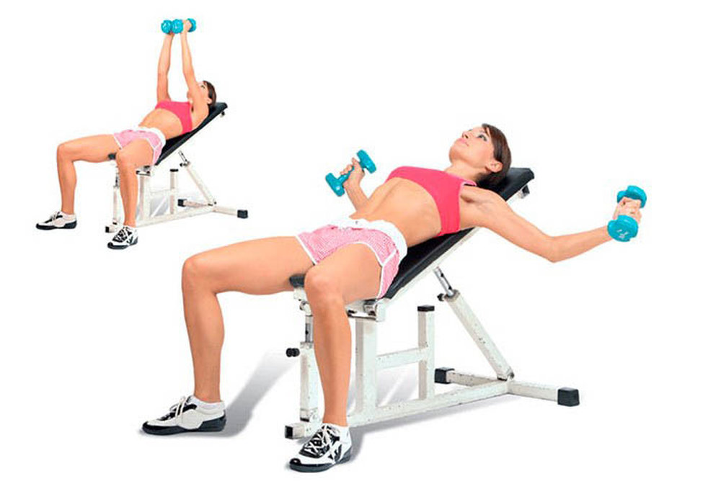

______________________________________________________________________________

Рис. 7

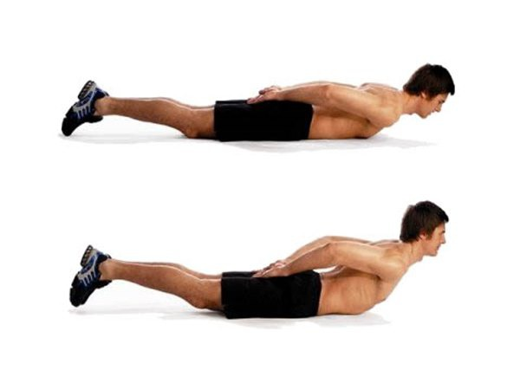

________________________________________________________________________________

**ВХОДНОЙ КОНТРОЛЬ**

**Вопросы и задания для фронтального опроса**

1. Назовите две части опорно-двигательной системы.
2. Что образует активную часть?
3. Что образует пассивную часть?
4. Сколько мышц в теле человека?
5. Сколько процентов от массы тела составляют мышцы?
6. Какие группы мышц выделяют в зависимости от расположения? Продемонстрируйте их на макете.
7. Из какой ткани состоят скелетные мышцы? как эта ткань работает?
8. Строение скелетной мышцы. Продемонстрируйте на плакате.
9. Какими мышцы бывают по форме? Приведите примеры.
10. какими мышцы бывают по отношению к суставам?
11. Какими мышцы бывают по расположению?
12. Какими мышцы бывают по направлению волокон?
13. Какими мышцы бывают по выполняемой функции?
14. Перечислите анатомические образования, относящиеся к вспомогательному аппарату мышц.
15. Объясните разницу между поверхностными и собственными фасциями.

**ИТОГОВЫЙ КОНТРОЛЬ**

**1 уровень**

**Контрольные вопросы**

1 вариант

1. Перечислите поверхностные мышцы спины, покажите их на макете, плакатах и рельефных таблицах.

2. Топография белой линии живота.

2 вариант

1. Перечислите глубокие мышцы спины, покажите их на макете, плакатах и рельефных таблицах.

2. Назовите слабые места передней брюшной стенки.

3 вариант

1. Перечислите поверхностные мышцы груди, покажите их на макете, плакатах и рельефных таблицах.

2. Стенки и отверстия пахового канала.

4 вариант

1. Перечислите глубокие мышцы груди, покажите их на макете, плакатах и рельефных таблицах.

2. Строение пахового канала, что в нем проходит у мужчин и женщин?

5 вариант

1. Диафрагма, ее части, отверстия в ней, функции.

2. Значение мышц живота.

6 вариант

1. Перечислите и покажите мышцы живота на макете, плакатах и рельефных таблицах.

2. Топография белой линии живота.

**2 уровень**

Выполните задание 1 и 2

**Задание 1**

**Укажите, какие мышцы обозначены цифрами 1-16?**

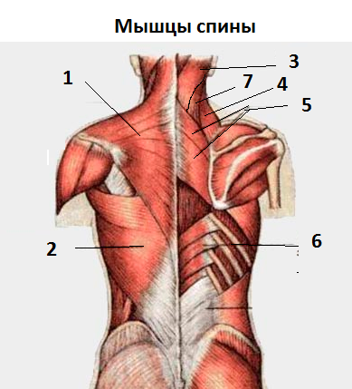 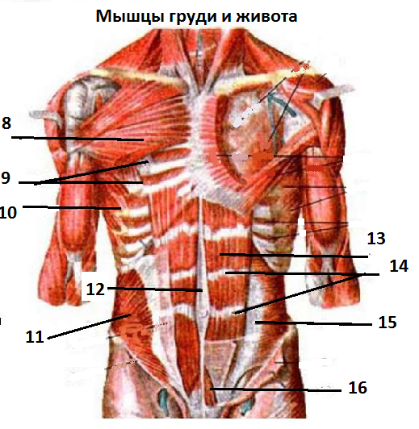

**Задание 2.**

**Из списка мышц выберите соответствующие выполняемой работе:**

|  |  |
| --- | --- |
| Работа мышц | Название мышц |
| 1. Приводит плечо к туловищу и тянет верх. конечность назад | 1. Лопаточно-подъязычная мышца 2. Передняя лестничная мышца 3. Широчайшая мышца спины 4. Большая грудная мышца 5. Внутренняя косая мышцы живота 6. Грудино-ключично-сосцевидная мышца 7. Прямая мышца живота 8. Наружные межреберные мышцы |
| 2. Наклоняет туловище вперед |
| 3. Опускает подъязычную кость |
| 4. Наклоняет голову вперед с одновременным поворотом |
| 5. Поднимает первое ребро |
| 6. Приводит к телу, вращает внутрь и тянет руку вперед |
| 7. Вращение туловища |
| 8. Участие в акте дыхания |

**Критерии выставления отметки**

|  |  |  |  |
| --- | --- | --- | --- |
| Задание | Количество баллов за одно правильно выполненное задание | Количество заданий | Максимальное количество баллов за правильно выполненные задания |
| 1 уровень (контрольные вопросы) | 1 | 2 | 2 |
| 2 уровень (работа с рисунком, нахождение соответствия в таблице) | 2 | 24 | 48 |
| 3 уровень (морфофункциональные и ситуационные задачи) | 3 | 5 | 15 |
| Максимальное количество баллов | | | 65 |

Отлично "5" - 58-65 баллов (90-100%)

Хорошо "4" - 52-57 балла (80-89%)

Удовлетворительно "3" - 45-51 баллов (70-79%)

Неудовлетворительно "2" - 0-44 баллов (менее 69%)

Эталоны ответов

**Эталоны ответов к блоку самостоятельной работы студентов**

**Задание №2 Рисунок 1**

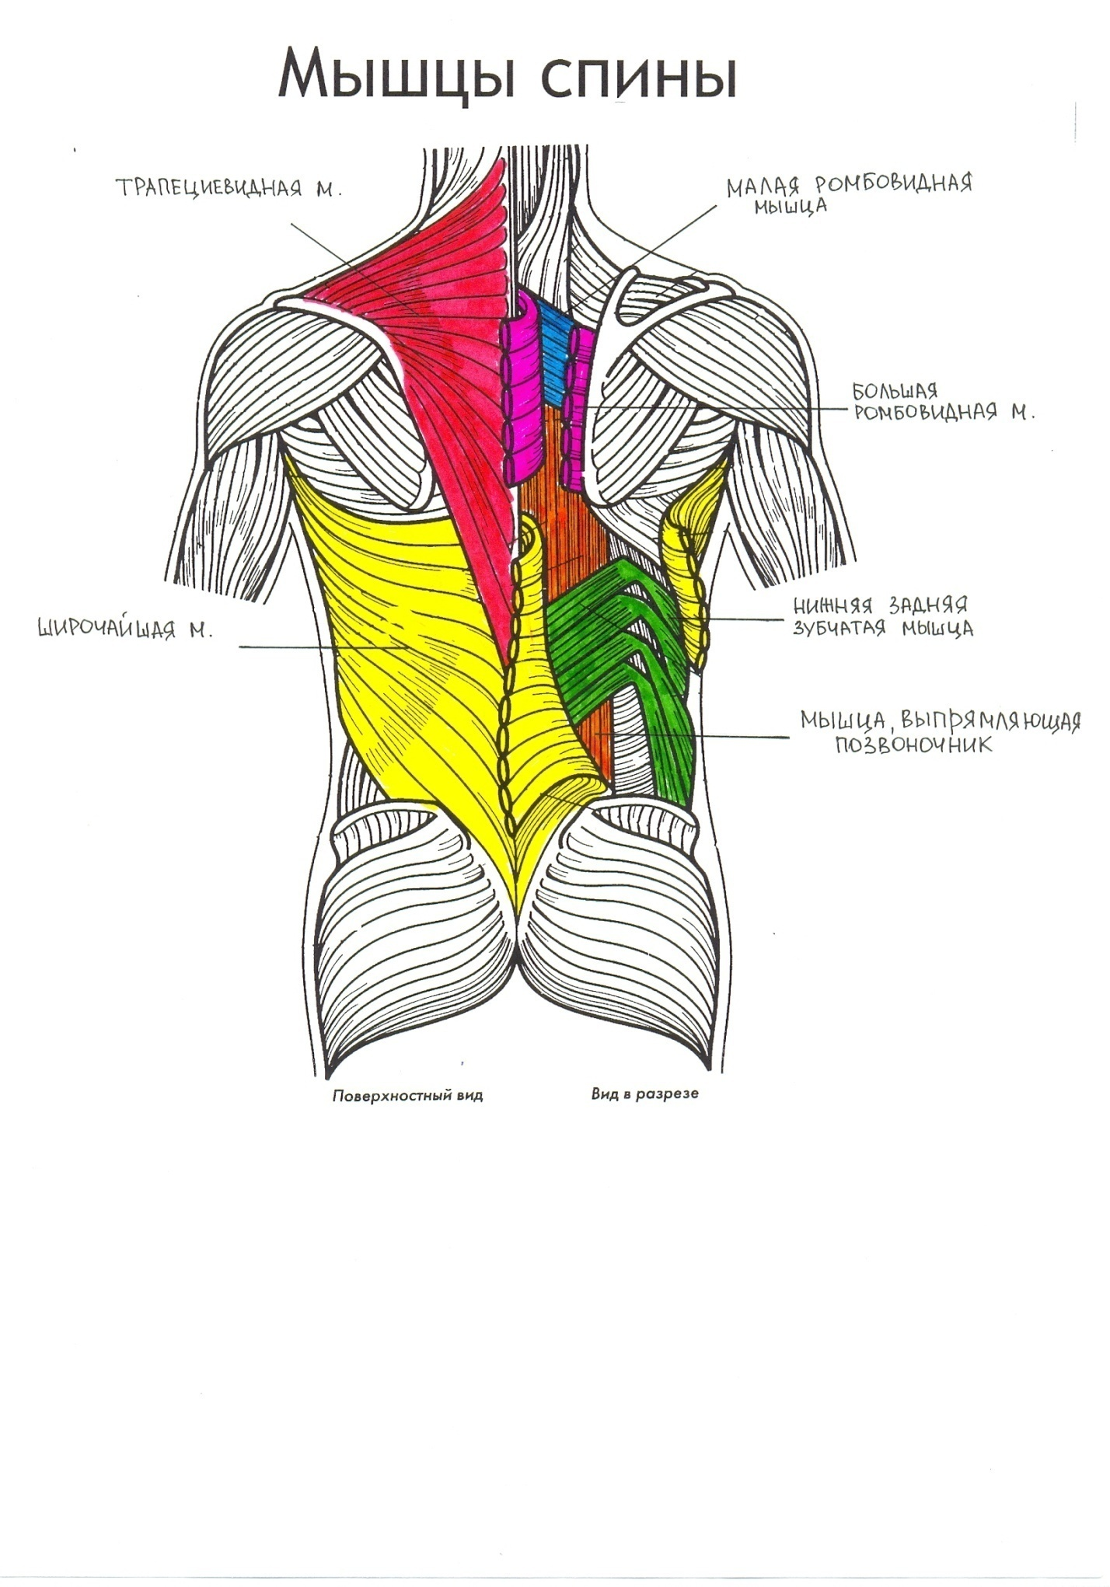

**Задание №3 Таблица 1**

**Мышцы спины**

|  |  |  |
| --- | --- | --- |
| Название | Особенности строения  Места прикрепления | Функция |
| **Поверхностные мышцы** | | |
| 1. Трапециевидная мышца | *Расположена в верхнем отделе спины и затылка.*  *- затылочная кость выйной связки и остистые отростки всех грудных позвонков*  *- акромиальный конец ключицы, акромион, ость лопатки* | *1.верхняя часть мышцы поднимает лопатку и плечевой пояс*  *2.средняя часть приближает лопатку к позвоночнику*  *3.нижняя – тянет лопатку вниз* |
| 2. Широчайшая мышца спины | *Расположена в нижнем отделе спины.*  *- остистые отростки 5-6 нижних грудных позвонков, пояснично-грудная фасция, задний отдел гребня подвздошной кости*  *- гребень малого бугорка плечевой кости* | *1.приводит плечо к туловищу и тянет верхнюю конечность назад, одновременно поворачивая её внутрь*  *2.при укреплённой верхней конечности приближает к ней туловище*  *3.принимает участие в смещении нижних ребёр вверх при дых. движениях* |
| 3. Ромбовидные мышцы  - большая  - малая | *Располагаются под трапециевидной м.*  *- остистые отростки 4-х верхних грудных позвонков (большая) и 2-х нижних шейных (малая)*  *- позвоночный край лопатки* | *1.приближает лопатку к позвоночнику, перемещая её немного кверху*  *2.одновременное сокращение правых и левых ромбовидных мышц сближает лопатки* |
| 4. Мышца, поднимающая лопатку | *Расположена выше ромбовидных, в задней области шеи.*  *- поперечные отростки 4-х верхних шейных позвонков*  *- верхний угол лопатки* | *1.поднимает лопатку*  *2.при укреплённой лопатке наклоняет шейный отдел позвоночник кзади* |
| 5. Верхняя задняя зубчатая мышца | *Расположена под ромбовидными м.*  *- остистые отростки 2-х нижних шейных и 2-х верхних грудных позвонков (направляется косо вниз и кнаружи)*  *- верхние рёбра с II по V* | *1.тянет верхние рёбра вверх и назад, участвуя в акте вдоха* |
| 6. Нижняя задняя зубчатая мышца | *Расположена под широчайшей мышцей спины.*  *- остистые отростки 2-х нижних грудных и 2-х верхних поясничных позвонков (направляется косо вверх)*  *- 4 нижних ребра* | *1.тянет нижние рёбра вниз и назад, участвуя в акте выдоха* |
| **Глубокие мышцы** | | |
| **Латеральный тракт** | | |
| 7. Мышца, выпрямляющая позвоночник | *Самая длинная и мощная мышца спины, располагается по бокам от остистых отростков на всём протяжении спины.*  *- задний отдел подвздошного гребня, остистые отростки нижних поясничных позвонков, отчасти пояснично-грудная фасция*  *В поясничной области делится на три части:*  *1.остистая мышца (располагается медиально)*  *2.длиннейшая мышца (лежит латерально)*  *3.подвздошно-рёберная мышца (нах. к наружи от длиннейшей мышцы)* | *1.при двустороннем сокращении разгибает позвоночный столб*  *2.при одностороннем – наклоняет его в свою сторону*  *3. участвует в опускании рёбер и повороте головы*  *Мышца играет важную роль в статике туловища (осанка) и удерживании равновесия тела.* |
| **Медиальный тракт** | | |
| 8. Поперечно-остистая мышца  а) Полуостистая мышца  б) Многораздельные мышцы  в) Мышцы-вращатели | *- поперечные отростки всех грудных и 6-и нижних шейных позвонков*  *- остистые отростки 6-и нижних шейных позвонков и выйная площадка затылочной кости*  *- задняя поверхность крестца, поперечные отростки поясничных и грудных позвонков, суставные отростки 4-х нижних шейных позвонков*  *- остистые отростки всех поясничных, грудных и шейных позвонков, за исключением атланта*  *- поперечные отростки всех позвонков, кроме атланта*  *- остистые отростки вышележащих позвонков, основания дуг прилежащих и соседних позвонков* | *1.при одностороннем сокращении вращает позвоночный столб в сторону, противоположную сокращающейся мышце*  *2.при двустороннем сокращении разгибает позвоночный столб, участвую в поддержании тела в вертикальном положении* |
| 9. Ременная мышца головы | *- остистые отростки III – VII шейных и I – III грудных позвонков*  *- сосцевидный отросток височной кости* | *1.при одностороннем сокращении вращает голову в свою сторону*  *2.при одновременном сокращении обеих мышц тянет голову назад* |
| 10. Ременная мышца шеи | *- остистые отростки III – V грудных позвонков*  *- поперечные отростки двух-трёх верхних шейных позвонков* | *1.при одностороннем сокращении вращает шейный отдел позвоночника в свою сторону*  *2.при двустороннем – тянет шею назад* |

**Задание №5 Рисунок 2**

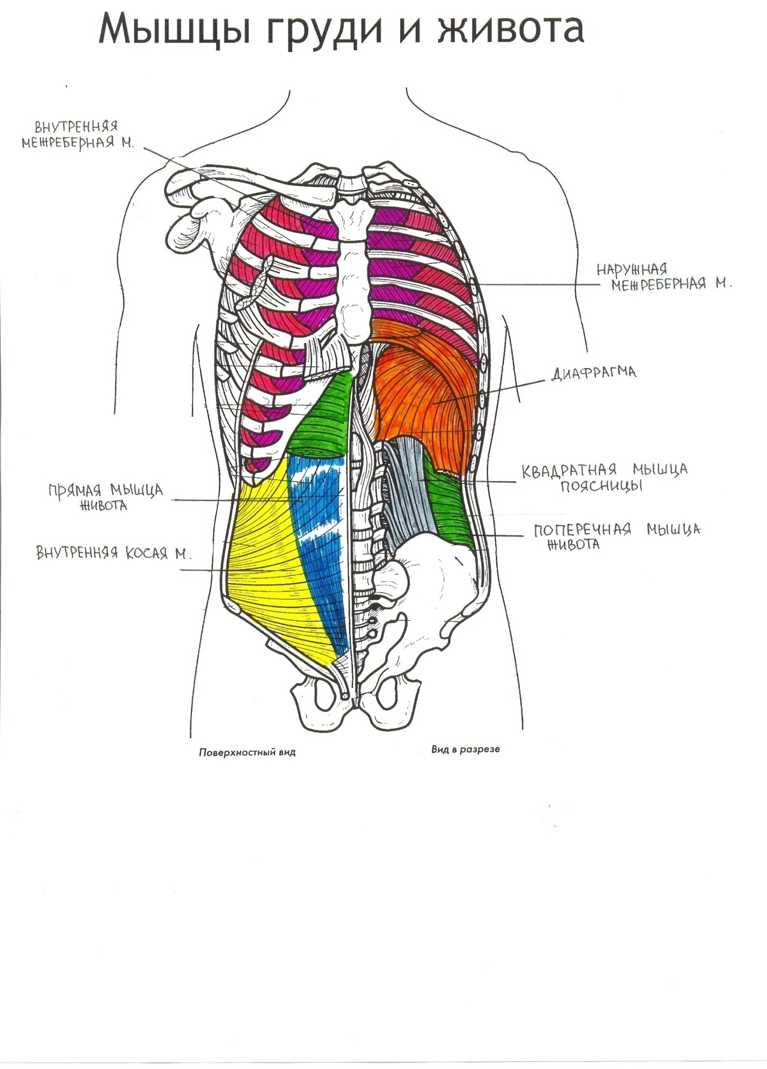

**Рисунок № 3**

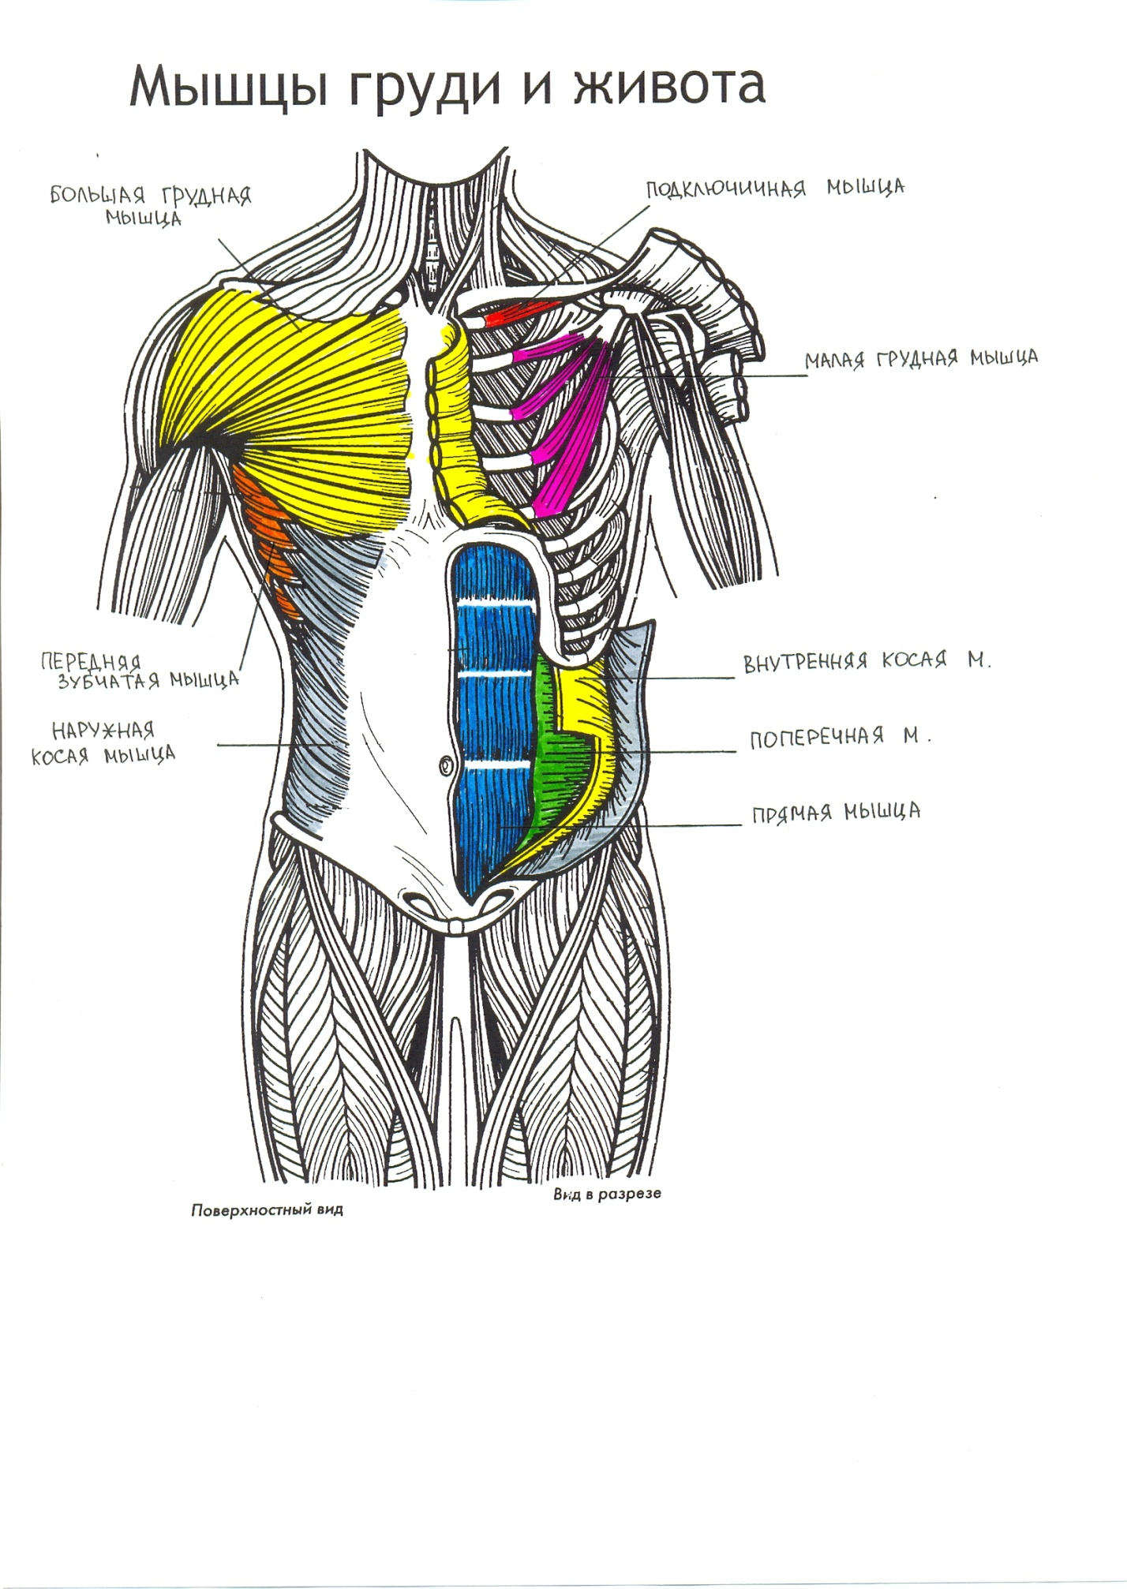

**Задание №6 Таблица 3**

**Мышцы груди**

|  |  |  |
| --- | --- | --- |
| Название | Особенности строения  Места прикрепления | Функция |
| 1. Большая грудная мышца | *Расположена в верхней части груди.*  *- медиальная половина ключицы (ключичная часть), передняя поверхность рукоятки и тела грудины, хрящи верхних II-VII рёбер (грудино-рёберная часть), передняя стенка фиброзного влагалища прямой мышцы живота (брюшная часть мышцы)- гребень большого бугорка плечевой кости* | *1.приводит и вращает внутрь плечевую кость*  *2.поднятую руку опускает, тянет её вперёд и внутрь*  *3.при фиксированной руке участвует в подъёме рёбер (вдох)* |
| 2. Малая грудная мышца | *Расположена под большой грудной мышцей.*  *- поверхность II-V рёбер вблизи соединения их костной части с хрящевой- клювовидный отросток лопатки* | *1.тянет плечевой пояс вниз и вперёд*  *2.при фиксированной лопатке поднимает рёбра (вдох)* |
| 3. Подключичная мышца | *Расположена под ключицей почти параллельно ей, покрыта большой грудной мышцей.- костная и хрящевая части I ребра*  *- акромиальная часть ключицы* | *1.тянет ключицу вниз и медиально (кнутри), укрепляя грудино-ключичный сустав*  *2. при фиксированном плечевом поясе поднимает I ребро, являясь вспомогательной дыхательной мышцей* |
| 4. Передняя зубчатая мышца | *Занимает переднебоковой отдел грудной стенки, верхняя её часть покрыта большой грудной мышцей.*  *- наружные поверхности восьми-девяти верхних рёбер и сухожильная дуга между I и II рёбрами*  *- медиальный край лопатки и её нижний угол* | *1.тянет лопатку вперёд и кнаружи, фиксирует её*  *2.участвует во вращении лопатки при подъёме руки до вертикального положения*  *3.при неподвижном поясе верхней конечности передняя зубчатая мышца также является вспомогательной дыхательной мышцей (при вдохе)* |
| 5. Наружные межрёберные мышцы | *Занимают межрёберные промежутки от бугорков рёбер сзади до места соединения рёбер с их хрящами впереди.*  *- нижний край вышележащего ребра (исключая XII)*  *- верхний край нижележащего ребра* | *1.участвуют в дыхательных движениях грудной клетки (поднимают рёбра)* |
| 6. Внутренние межрёберные мышцы | *Занимают межрёберные пространства от углов рёбер до бокового края грудины.- верхний край нижележащего ребра- нижний край вышележащего ребра* | *1.участвуют в акте дыхания, опуская рёбра* |
| 7. Диафрагма | *- грудина, рёбра и поясничные позвонки (по всех окружности нижнего отверстия грудной клетки)- сухожильное растяжение, сухожильный центр* | *1.является грудобрюшной преградой, отделяет грудную и брюшную полость2.главная дыхательная мышца* |

**Задание 1**

1. Трапециевидная мышца

2. Широчайшая мышца спины

3. Ременная мышца головы

4. Мышца, поднимающая лопатку

5. Большая и малая ромбовидная мышцы

6. Задняя нижняя зубчатая мышца

7. Ременная мышца шеи

8. Большая грудная мышца

9. Малая грудная мышца

10. Передняя зубчатая мышца

11. Внутренняя косая мышца живота

12. Белая линяя живота

13. Прямая мышца живота

14. Сухожильные перемычки

15. Поперечная мышца живота

16. Пирамидальная мышца живота

**Задание 2.**

1. в 2. Ж 3. А 4. е

5. б 6.г 7.д 8. з